ГОУ Гимназия 1505
«Московская городская педагогическая гимназия-лаборатория»

Реферат
Выполнял
Ученик 9 класса «А»
Боровиков Дмитрий
«Механизмы транспорта воды в растении»

Руководитель:
Ветюков Д.А.

Москва.2010 год.
Оглавление

1. Введение в проблематику и цели реферата
Цели реферата
В этой работе я планирую описать механизмы транспорта воды в растении, такие как осмос, транспирация и корневое давление.
Актуальность
Нам известно, что механизмы транспорта воды в растении не так хорошо изучены, что нельзя сказать о механизмах транспорта воды у животных и человека. Некоторые механизмы, к которым можно отнести осмос и корневое давление, были изучены достаточно давно, в отличие от водной помпы. Существуют несколько основных механизмов транспорта воды в растении. К ним относятся осмос, корневое давление, транспирация. Именно о них и пойдет речь в данном реферате. Для начала введем эти понятия, руководствуясь Википедией, свободной интернет энциклопедией и Яндекс словарями.
«Осмос (от греч. ὄσμος «толчок, давление») — процесс диффузии растворителя из менее концентрированного раствора в более концентрированный раствор».Полное описание осмоса находится в главе реферата № 3 «Осмос, как механизм транспорта воды в корне.
«Транспирация (от лат. trans и лат. spiro — дышу, выдыхаю) — это испарение воды растением». Полное описание осмоса находится в главе реферата № 4 «Транспирация. Верхний концевой двигатель.
«Корневое давление - давление, возникающее в проводящих сосудах корней растений». Полное описание осмоса находится в главе реферата № 5 «Корневое давление.Нижний концевой двигатель.
Для создания реферата, мной были выбраны несколько источников. К ним относятся Большая Советская Энциклопедия 1978 года выпуска ( на мой взгляд очень полезный источник, необходимый каждому человеку), «Пособие для поступающих в ВУЗы» таких авторов как Н.А. Лемеза, Л.В. Камлюк и Н.Д. Лисов (очень интересная книга) и дипломная работа "История изучения природы корневого давления" , Ветюковой С.Г. 2009 года выпуска, а также интернет источники – Wikipedia.ru.org – Википедия, свободная интернет энциклопедия и другие сайты, ссылки на которые вы найдете в конце реферата.

2. Основная часть
2.1. Строение частей растения
Для изучения механизмов транспорта воды необходимо знать внутреннее строение органов растений. Орган – часть организма, имеющая определенное строение и выполняющая определенные функции. Органы возникли у высших растений в связи с освоением суши. Жизнь в двух средах – воздушной, где происходит фотосинтез, и в почве, откуда растение получает воду и минеральные вещества,- привела к появлению сначала тканей, а затем и органов. Вегетативные органы высшего растения - это побег и корень. Вегетативный побег состоит из стебля и листьев. Обязательная принадлежность побега – почки. Традиционное деление тела растения на стебель, листья и корень введено Теофастом ( IV в.до н. э. ).
Корень – один из основных вегетативных органов растения. Его главные функции – почвенное питание и закрепление растения в почве. Через корень растение поглощает из почвы воду с растворенными в ней минеральными веществами. Корень – осевой орган, обладающий осевой симметрией и неопределенно долго нарастающий в длину благодаря деятельности верхушечной меристемы. По происхождению различают главный, боковые и придаточные корни. Совокупность всех корней одного растения образует корневую систему. Характер корневой системы определяется соотношением роста главного, боковых и придаточных корней. Выделяют три типа корневых систем – стержневую, мочковатую и смешанную. В зависимости от влажности, характера почвы, распределения в ней питательных веществ корни могут формироваться разных горизонтах. Корневая система многих растений развита сильнее их наземной части.
Участки корня, находящиеся на различном расстоянии от апекса ( верхушки, конуса нарастания ) выполняют неодинаковые функции и различаются по своему строению, получили название зон корня.
Верхушечную меристему (ткань растений, в течении всей жизни сохраняющая способность к образованию новых клеток ) защищает корневой чехлик. Он состоит из живых клеток , которые постоянно обновляются. При углублении в почву клетки чехлика выделяют слизь, отслаиваются и погибают, их место занимают новые. Слизь облегчает продвижение корня в почве. Под чехликом располагается зона деления, представляющая верхушечную меристему. Клетки делятся путем митоза, формируя все прочие зоны корня. Выше располагается зона растяжения, или роста. Ее пртяженность несколько миллиметров. Клетки зоны роста практически не делятся, а сильно растягиваются (растут) вдоль оси корня, проталкивая кончик корня в глубь почвы. Далее идет зона всасывания (поглощения) , или зона корневых волосков. Через корневые волоски в корень поступает основная масса воды и растворов солей. Зона проведения начинается выше зоны всасывания и включает всю остальную часть корня. По ней вода и соли транспортируются к побегу.

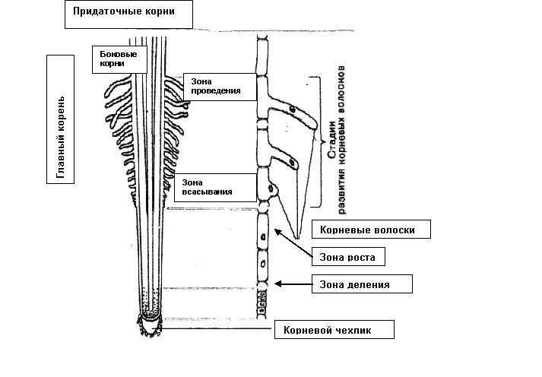

При первичном строении в корне различают три блока тканей – эпиблему (покровная ткань, из нее образуются корневые волоски), первичную кору (после отмирания выполняет защитные функции и служит для циркуляции газов, необходимых для дыхания и обмена веществ) и центральный цилиндр (в центре корня находятся проводящие ткани – древесина с наиболее важными клетками – сосудами, по которым передвигается вода и растворенные в ней минеральные соли и луб по которому передвигаются органические вещества).
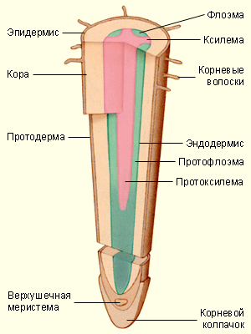

Стебель – вегетативный осевой орган растения, осевая часть побега .Характеризуется радиальной симметрией и неограниченным ростом в длину. Слагается из узлов и междоузлий, растет в длину за счет верхушечного и вставочного роста. Несет на себе листья, почки и ( у покрытосеменных) цветки. Основные функции стебля – опорная и проводящая. Стебель обеспечивает благоприятное для фотосинтеза расположение листьев и двустороннее передвижение веществ. Органические вещества, синтезированные в листьях, передвигаются по флоэме стебля к местам их использования : растущим листьям, стеблям, корням, цветкам, семенам и плодам. Из корней по ксилеме подается вода с растворенными минеральными веществами.
В стебле, как и в корне , при первичном строении можно различить три анатомо – топографические зоны: покровную ткань, первичную кору и центральный целинр. Однако, развиваются корень и стебель в разной среде и выполняют разные функции .
Лист – вегетативный орган растения, занимающий боковое положение на стебле – оси побега. Лист выполняет функции фотосинтеза, транспирации и газообмена. В процессе фотосинтеза образуется органическое вещество. в основном сахар, и выделяется кислород. Транспирация – регулируемое испарение, обеспечивает подъем из корня воды и растворенных минеральных веществ, необходимых для роста и развития растений. Газообмен обеспечивает дыхание растений. Сформировавшийся лист обычно состоит пластинки, черешка и основания. 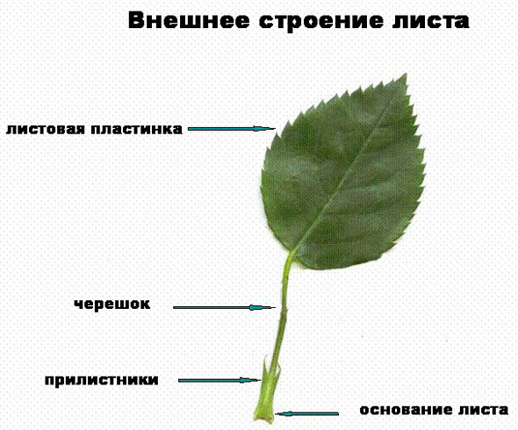
Снаружи лист имеет покровную ткань (верхняя эпидерма) в которой характерно наличие катикулы и устьиц. Основную массу листа составляет мезофилл – высокоспециализированная ткань, где происходит фотосинтез. Жилки образуют проводящую систему листа, связанную с проводящей системой стебля. Жилка – это, как правило, закрытый коллатеральный пучок, ксилема которого обращена к верхней стороне листа, а флоэма – к нижней. Жилки образуют густую сеть. Через черешок и основание листа проводящие пучки (ли стовые следы) входят в стебель и образуют единое целое с его проводящей системой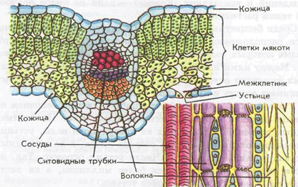

2.2. Осмос, как механизм транспорта воды
Впервые осмос наблюдал А. Нолле в 1748, однако исследование этого явления было начато спустя столетие.
Осмос - один из важнейших механизмов транспорта воды в растении. Осмос - переход молекул из более концентрированного раствора в менее через полупроницаемую мембрану. Процесс осмоса похож на процесс диффузии, но осмос протекает быстрее. Численной единицей осмоса принято считать осмотическое давление. Осмотическое давление - давление, которое необходимо приложить, чтобы предотвратить осмотическое поступление воды в раствор.
В растениях полупроницаемыми мембранами являются плазматическая мембрана и тонопласт ( тонопласт- мембрана, ограничивающая вакуоль растит, клетки.). В результате контакта клетки с раствором, с меньшей концентрацией воды, чем в клетке вода начнет выходить из клетки наружу. При этом клетка сморщивается, и этот процесс назван плазмолизом. Плазмолиз обратим- при помещении уже сморщенной клетки в раствор с более высоким содержанием воды- вода постепенно начнет поступать в клетку и она в скором времени набухнет. В результате данного процесса внутренние части клетки будут оказывать давление на стенку клетки.
Скажем еще раз, что осмотическое давление- величина скорее гипотетическая, чем реальная(она становится реальной лишь при ее измерении). Необходимо знать что вода движется от более низкого осмотического давления к более высокому.
Осмос происходит в средах где подвижность растворителя больше подвижности растворенных веществ. Частным случаем осмоса принято считать осмос через полунепроницаемую мембрану. Полунепроницаемой мембраной называют мембрану, имеющую высокую проницаемость лишь для некоторых веществ, к которым относится растворитель. Если такая мембрана будет разделять и чистый раствор и чистый растворитель, то концентрация растворителя будет менее высокой, так как там часть его молекул замещена молекулами растворенного вещества. Из-за этого, переходы растворителя в раствор будут происходить чаще, следовательно объем раствора будет увеличиваться и соответственно объем растворителя- уменьшаться. Приведем пример- к яичной скорлупе с внутренней стороны прилегает полунепроницаемая мембрана, пропускающая молекулы воды и задерживающая молекулы сахара. При разделении такой мембраной растворы сахара с определенной концентрацией, через нее(мембрану) будут проходить только молекулы воды. Вследствие в более разбавленном растворе концентрация повысится, а в более концентрированном, наоборот, понизится. Через определенное время наступит равновесие- одинаковая концентрация сахара в каждом из растворах Растворы, достигшие равновесия, называются изотоническими.
Клетки растений используют осмос для увелечения обьема вакуоли, чтобы она распирала стенки клетки(тугурное давление).Клетки растений делают это путем запасания сахарозы. Увеличивая или уменьшая концентрацию сахарозы в цитоплазме, клетки могут регулировать осмос. За счёт этого повышается упругость растения в целом. С изменениями тургорного давления связаны многие движения растений (например, движения усов гороха и других лазающих растений). Пресноводные простейшие также имеют вакуоль, но задача вакуолей простейших заключается лишь в откачивании лишней воды из цитоплазмы для поддержания постоянной концентрации растворённых в ней веществ.
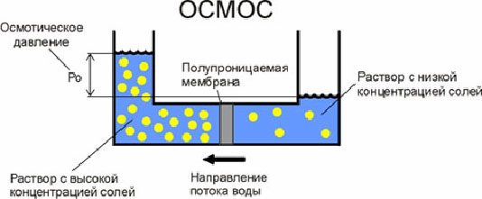

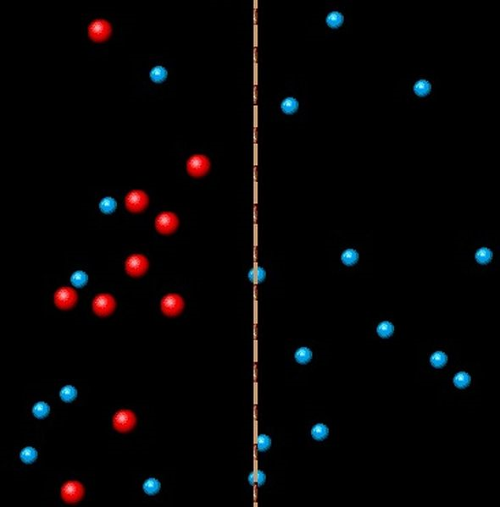
Осмос через полупроницаемую мембрану. Частицы растворителя (синие) способны пересекать мембрану, частицы растворённого вещества (красные) — нет.
В этой главе мы разобрались с осмосом- одним из важнейших устройств для транспорта воды.

2.3. Транспирация, как механизм транспорта воды
Начало изучении транспирации началось с XVIII века, но научный подход к обьянению этого явления начался в середине XIX века.Одним из первым исследователям транспирации был Г.Моль (1856), который докозал, что величина устьичных отверстий определяется тургором замыкающих клеток и зависит от света, тепла и влажности воздуха. Также он проводил эксперементы в результате которых он доказал, что рисутствие в замыкающих клетках хлоро-пластов, синтезирующих осмотические вещества, и таким образом влияющих на работу устьиц и на транспирацию. Другими учеными, изучающими транспирацию были. Унгер (1857), опубликовавший в 1862 г. большую работу о транспирации. С. Швенденер (1883) высказал мысль, что устьица обеспечивают не только испарение, но и усвоение СОг- Представление об активной роли замыкающих, а не прилегающих к ним эпидермальных клеток, как это считал Дейтгеб (1886), окончательно утвердил сын Чарлза Дарвина Ф. Дарвин (1898). Действие различных лучей спектра на работу устьиц первым исследовал Коль (1895). Он установил, что красные и синие лучи, т. е. лучи, поглощенные хлорофиллом, вызывают открывание устьиц. Кроме устьичной транспирации в 1878 г. была обнаружена еще и кутикулярная (Хенель). Определения количеств испаряемой воды (Га-берландт, 1877; Хенель, 1879, 1880) показали, что эта величина различна в зависимости от природы самого растения и условий его произрастания. Но обо всем по порядку.
Транспирация - процесс потери растениями воды в виде пара. Основной орган для транспирации - лист. Аналогом транспирации является физический процесс испарения. Транспирация- один из важнейших факторов водного режима растений, так как испарение создает определенный энергетический импульс, который является причиной передвижения воды по растению. В связи с этим транспирация определяет скорость поглощения воды растением и вызывает водный дефицит в листьях. Также из-за потери воды в ходе процесса транспирации возрастает сосущая сила. Это приводит к усилению поглощения клетками листа воды из сосудов и передвижению воды по ксилеме из корней в листья. Процесс транспирации может осуществляться лишь при полном отключении нижнего концевого двигателя для работы верхнего концевого двигателя.Науке известно два вида транспирации: кутикулярная и устьичная. Кутикулярная транспирация представляет собой механтзм, в котором листья должны иметь однослойный эпедермис, внешние стенки клеток которого покрыты кутикулой и воском, образующие барьер на пути движения воды. На поверхности листьев часто развиты волоски, которые также влияют на водный режим листа, так как снижают скорость движения воздуха над его поверхностью и рассеивают свет, тем самым уменьшают потери воды за счет транспирации.Устьичная транспирация. Транспирация через устьица идет почти с такой же скоростью, как и обычная.Транспирация спасает растения от перегрева.
Итак, подведем итог. Мы узнали что транспирация в своей основе является физическим процессом испарения, который контролируется физическими факторами. Однако транспирация - это и физиологический процесс, который находится под влиянием таких внутренних факторов, как строение и расположение листьев, поведение устьиц. Транспирация обычно происходит в две стадии: испарение воды из клеточных стенок в межклетники и диффузия водяного пара в наружную атмосферу
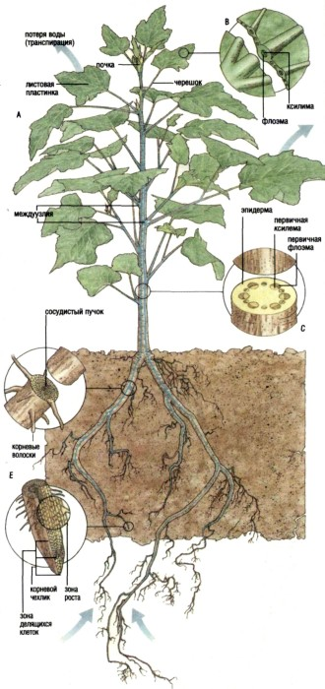
2.4. Корневое давление, как механизм транспорта воды
Корневое давление – один из наиболее изучаемых физиологических процессов. Впервые оно было описано английским ученым С. Гельсом в 1727 году. Интерес к изучению механизмов этого явления не ослабевает. В России одним из первых подробно исследовал экссудацию знаменитый физиолог Д. А. Сабинин. Вначале он рассматривал корневую систему как осмотический аппарат, но позднее пришел к выводу о том , что экссудация является сложным физиологическим процессом, тесно связанным с метаболизмом клеток и их полярностью. В настоящее время все большее число ученых- физиологов растений признает осмотическую концепцию экссудации недостаточной для объяснения работы корня. на основании проведенных многочисленных опытов показано, что деятельность корневой системы складывается из двух составляющих : осмотической и метаболической. Корневое давление – это давление в проводящих сосудах корней, обеспечивающее наряду с транспирацией снабжение водой надземных органов. Оно возникает главным образом в результате повышения осмотического давления в сосудах корня (обычно 1-3 атмосферы) над осмотическим давлением почвенного раствора как следствие активного выделения клетками корня минеральных и органических веществ в сосуды. Обратному току жидкости из сосудов препятствует слой клеток эндодермы с опробковевшими (пропитанными суберином) оболочками. Результатом высокого корневого давления является «плач» растений, а также хорошо известное жителям Беларуси, США, Канады и других стран весеннее вытекание сока при надрезе стволов у березы и клена. Корневое давление имеет огромное значение также в поглощении воды растением в весеннее время до распускания листьев и у проростков при подземном прорастании. Велика его роль в восстановлении разорванных тяжей в сосудах ксилемы, по которым идет восходящий ток воды (от корней – к листьям). В ночные часы корневое давление ликвидирует возникший за день водный дефицит. Присасывающее действие транспирации передается корням в форме гидродинамического натяжения, которое связывает между собой работу этих двух двигателей.

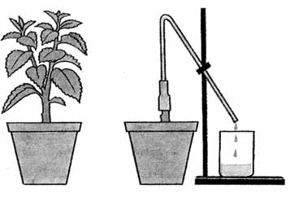
Опыт, демонстрирующий корневое давление

3. Заключение

